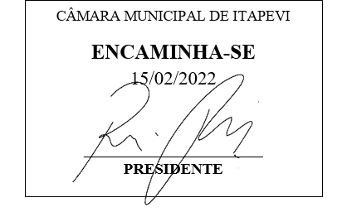
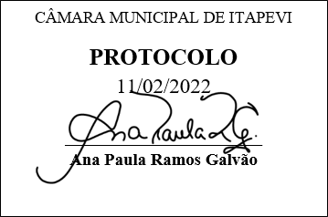
INDICAÇÃO nº 1011/2022

Súmula: Solicita providencias Poder Executivo Municipal na pessoa do Excelentíssimo Senhor Prefeito Igor Soares Ebert, junto à Secretaria Municipal de Esportes e Lazer, Sr. Claudio Dutra Barros, sobre implantação do programa “Amigos do Esporte e Lazer” no bairro da COHAB, neste Município.

INDICO à Mesa, na forma regimental vigente, que seja oficiado ao Excelentíssimo Igor Soares, Prefeito Municipal, junto à Secretaria Municipal de Esportes e Lazer, Sr. Claudio Dutra Barros, sobre implantação do programa “Amigos do Esporte e Lazer” no bairro da COHAB, neste Município.

JUSTIFICATIVA

Senhor Presidente,
Senhores Vereadores,
Senhoras Vereadoras,

Esse projeto abrange fatores importantes para o incentivo ao esporte e principalmente pela manutenção das áreas comuns de esporte e lazer. O bairro da COHAB possui vários equipamentos públicos atrelado ao esporte e com a implantação deste projeto, os moradores serão contemplados pela iniciativa do Poder Executivo.

Sala das Sessões Bemvindo Moreira Nery, 09 de fevereiro de 2022.

Mauricio Alonso Murakami
(Mauricio Japa)
Vereador

